PREPOSITIONS OF PLACE

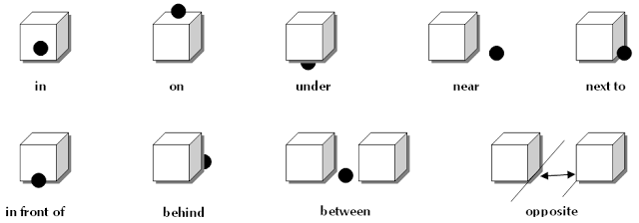

Inside : à l’intérieur
Outside : à l’extérieur opposite : en face de
On top of : au sommet de between : entre
Above : au dessus de behind : derrière
Through : à travers in front of : devant
Across : à travers near/not far from : près de
Over : par dessus next to : à côté de

Where is the ball ? Où est la balle ?

Where = où

The ball is in the box the ball is behind the box
The ball is on the box the bal lis between the boxes The ball is under the box the bal lis opposite the box
The ball is near the box
The ball is next to the box
The ball is in front of the box
Exercises 1) relie à la bonne traduction
en face de/devant next to
derrière under
sur behind
dessous in
au dessus in front of
dans over
à coté de on
proche de near

Exercise 2 : Faire une phrase pour chaque image
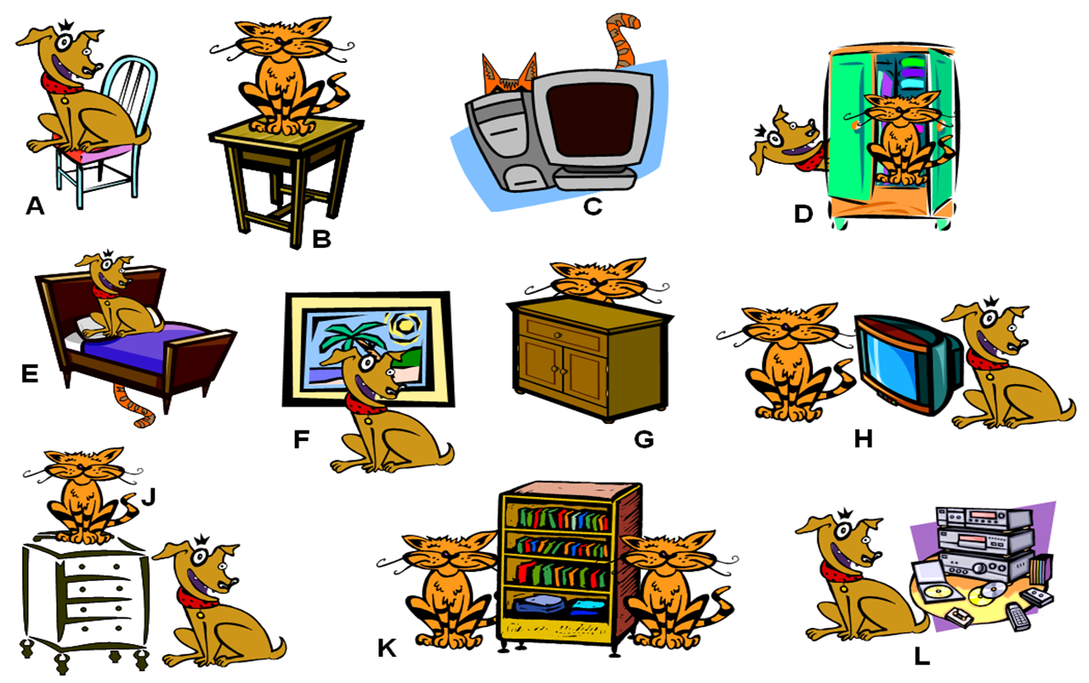
Vocabulaire : chair, table, TV, cupboard, bed, painting, computer, shelf, set of drawers ( à vous d’aller chercher sur linguee or word reference les traductions)

